BÀI 1. TÍNH CHẤT CỦA NƯỚC VÀ NƯỚC VỚI CUỘC SỐNG

HOẠT ĐỘNG MỞ ĐẦU
Câu hỏi: Nước rất quen thuộc và gắn bó với đời sống của con người. Em biết gì về tính chất của nước em hãy tưởng tượng cuộc sống sẽ như thế nào nếu không có nước?
Trả lời:
- Nước đóng vai trò rất quan trọng trong đời sống của các sinh vật
- Nước không màu, không mùi, không vị, không có hình dạng nhất định. Nước có thể thấm qua một số vật và hòa tan một số chất (đường, muối, giấm ăn, ...)
- Nếu không có nước sinh vật không thể tồn tại và ảnh hưởng rất lớn đến đời sống, sinh hoạt.

1. Tính chất của nước
Câu 1: Từ kết quả quan sát được ở các thí nghiệm trên em phát hiện được tính chất nào của nước?
Trả lời:
Từ kết quả quan sát được ở các thí nghiệm trên em phát hiện được nước có tính chất không màu, không mùi, không vị, không có hình dạng nhất định. Nước thấm qua một số vật và hòa tan một số chất.

Câu 2: Nêu một số ví dụ trong cuộc sống chứng tỏ nước thấm qua một số vật và hòa tan một số chất.
Trả lời:
Nước thấm qua khăn bông, quần áo, giấy ăn...
Nước hòa tan được đường, muối, giấm ăn, ...

2. Vận dụng tính chất của nước
Câu 1: Quan sát hình 5 và cho biết ở mỗi hình con người đã vận dụng tính chất nào của nước: Thấm qua một số vật; Chảy từ trên cao xuống thấp; Hòa tan một số chất; Chảy lan ra khắp mọi phía.
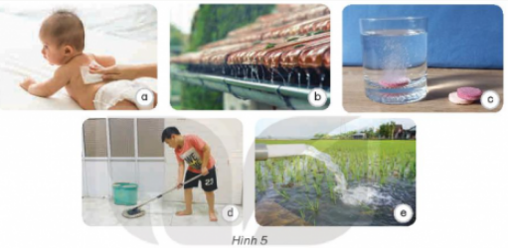
Trả lời:
a - Thấm qua một số vật
b - Chảy từ trên cao xuống thấp
c - Hòa tan một số chất
d - Thấm qua một số vật
e - Chảy lan ra khắp mọi phía

Câu 2: Hãy kể thêm ví dụ khác trong đời sống hàng ngày ở gia đình, địa phương em mà con người đã vận dụng tính chất của nước.
Trả lời:
- Làm mái nhà dốc cho nước mưa chảy chảy xuống.
- Làm áo mưa để mặc không bị ướt.
- Làm ruộng bậc thang để nước chảy xuống, cung cấp nước cho ruộng.
- Lợi dụng sức nước để xây nhà máy thủy điện.
- Làm sạch thực phẩm, lau sàn nhà, rửa bát.
- ...

3. Vai trò của nước trong đời sống, sản xuất và sinh hoạt
Câu 1: Quan sát hình 6 và cho biết vai trò của nước đối với con người, động vật và thực vật.
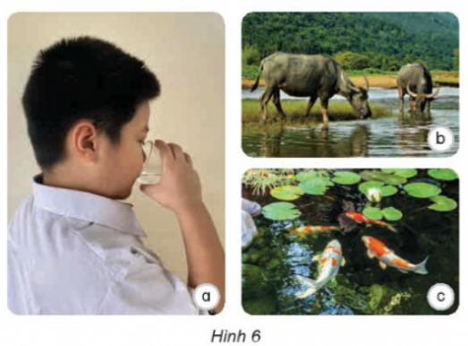
Trả lời:
a, b - Nước hòa tan nhiều chất, giúp cơ thể sinh vật (người, trâu, ...) hấp thụ được các chất dinh dưỡng và thải ra các chất độc hại.
c - Nước là môi trường sống của sinh vật (con cá, cây sen, ...).

Câu 2: Quan sát hình 7 và cho biết nước được sử dụng vào các hoạt động gì và tác dụng của các hoạt động đó.
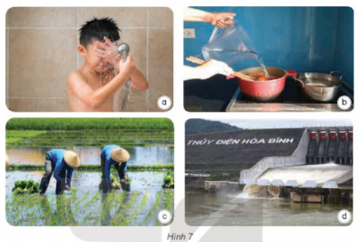
Trả lời:
a - Tắm để làm sạch cơ thể.
b - Nước dùng nấu thức ăn, giúp cơ thể hấp thu các chất dinh dưỡng.
c - Nước dùng trong tưới tiêu giúp hòa tan các chất dinh dưỡng trong đất tạo thành dung dịch mà rễ cây dễ dàng hấp thụ.
d - Lợi dụng sức nước tạo ra điện phục vụ đời sống.

Câu 3: Hãy cho biết con người, động vật và thực vật sẽ thiếu nước hoặc không có nước.
Trả lời:
- Nếu thiếu nước, cơ thể không hấp thụ được những chất dinh dưỡng hòa tan và không bài tiết được những chất thải độc hại cần nước để thoát ra ngoài (như nước tiểu chẳng hạn).
- Sinh vật sẽ chết nếu mất từ 110 đến 15 lượng nước trong cơ thể.

Câu 4: Hãy kể các hoạt động khác trong đời sống, sản xuất và sinh hoạt cần đến nước ở gia đình và địa phương em.
Trả lời:
- Nước sử dụng để tắm rửa, sinh hoạt, trang trí, làm hồ bơi, làm điện, giải trí, ...
- Làm chất để hòa tan trong một số hoạt động sản xuất trong nông nghiệp và công nghiệp.
- Nước cần thiết cho các hoạt động tưới tiêu (có những loại cây đặc biệt cần nhiều nước như cây lúa nước).
- Nước là môi trường sống của các loài thủy sản => nước cần thiết trong chăn nuôi.
...

Câu 5: Giải thích được việc làm khơi thông miệng hố ga góp phần chống ngập nước.
Trả lời:
Nhiều nắp hố ga bị rác bịt kín, bị người dân dùng vải nhựa, ván ép, tôn kẽm bít lại để ngăn mùi hôi từ cống rãnh bốc lên gây ra ngập úng. Chính vì thế mỗi chúng ta cần phải tự ý thức được việc khơi thông miệng hố ga để đảm bảo nước có thể chảy xuống để tránh tình trạng ngập úng.

